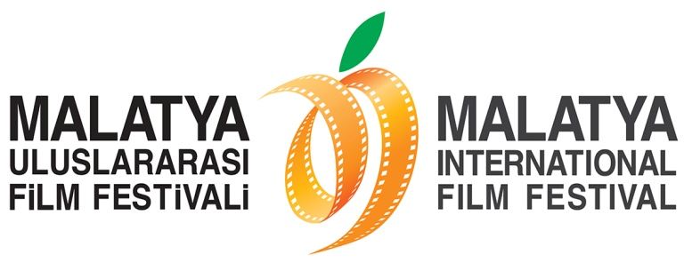
Malatya Uluslararası Film Festivali Jürisi Daha da Güçlü!
Malatya Valiliği’nin koordinasyonunda, Malatya Büyükşehir Belediyesi’nin ana sponsorluğunda, Malatya Kayısı Araştırma-Geliştirme ve Tanıtma Vakfı tarafından, Kültür ve Turizm Bakanlığı, Başbakanlık Tanıtma Fonu, Battalgazi Belediyesi, Yeşilyurt Belediyesi ve İnönü Üniversitesi’nin destekleri ile düzenlenen 5. Malatya Uluslararası Film Festivali’nin Ulusal Uzun Film Yarışma Jürisi daha da güçlü!
Başarılı oyuncu Görkem Yeltan, jüride oyuncu bakış açısının da olması gerekçesiyle 5. Malatya Uluslararası Film Festivali Ulusal Uzun Film Yarışma jürisine dâhil edildi. Jüri başkanlığını Erden Kıral’ın üstlendiği ve Sinema Yazarı Kerem Akça, Gazeteci-Yazar Yıldız Ramazanoğlu ve Yönetmen İsmail Güneş’den oluşan jüri ekibine Görkem Yeltan’ın da katılmasıyla jüride görev alacak son isim de belirlenmiş oldu.
Annemin Şarkısı, Balık, Beni Sen Anlat, Gittiler: “Sair ve Meçhul”, İçimdeki İnsan, Karınca Kapanı, Kırlançgıçlar Susamışsa, Netekim Karakolu ve Toz Ruhu filmlerinin yarışacağı festival boyunca jüriyi zorlu bir görev bekliyor.
27 Kasım Perşembe akşamı düzenlenecek olan Festival Ödül Töreni’yle de ödüller sahiplerini bulacak!
Ayrıntılı Bilgi İçin:
Hüseyin Namık Yıldırım
Festival Genel Koordinatörü
0533 619 46 97
hnyildirim@hotmail.com

Bahar Gedik
Basın ve Halkla İlişkiler Sorumlusu
0554 566 64 64
gedikbahar@gmail.com

